ПРОЕКТ ВНЕСЕНИЯ ИЗМЕНЕНИЙ В ГЕНЕРАЛЬНЫЙ ПЛАН МО
«КИЗНЕРСКОЕ СЕЛЬСКОЕ ПОСЕЛЕНИЕ» УТВЕРЖДЕННОГО РЕШЕНИЕМ
СОВЕТА ДЕПУТАТОВ МУНИЦИПАЛЬНОГО ОБРАЗОВАНИЯ «КИЗНЕРСКОЕ» №13/7 ОТ 26 АПРЕЛЯ 2013 ГОДА

Внести в Генеральный план муниципального образования «Кизнерское сельское поселение» утвержденного решением Совета депутатов муниципального образования «Кизнерское» №13/7 от 26 апреля 2013 года, следующие изменения:
1) Подраздел «Мероприятия на расчетный срок» раздела 7 дополнить абзацем третьим следующего содержания:
- «Развитие сырьевой базы по переделам для производства фанеры» в северо-западной части п. Кизнер. Площадка 10,6 га.
2) в приложении «Схема проектных предложений (Основной чертеж)»:
а) в северо-западной части поселка Кизнер установить зону производственных площадок, согласно приложению 1;
б) в центральной части поселка Кизнер в районе пересечения ул. Красная и Кооперативная установить зону объектов здравоохранения, согласно приложению 2.

Приложение 1

Проектное предложение по внесению изменений в Генеральный план МО «Кизнерское сельское поселение»

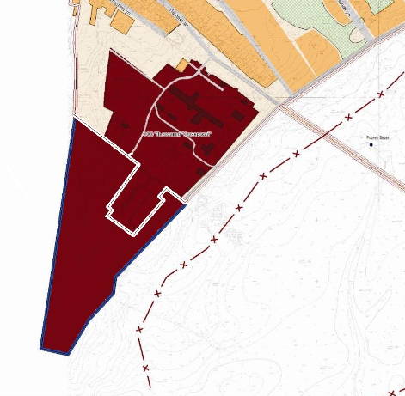

Приложение 2

Проектное предложение по внесению изменений в Генеральный план МО «Кизнерское сельское поселение»
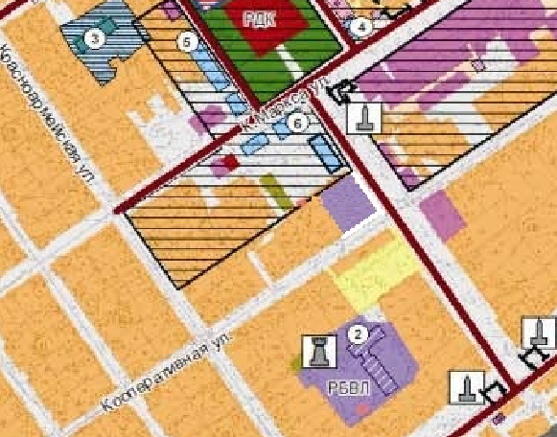

Начальник отдела архитектуры и градостроительства
Управления архитектуры и градостроительства
Администрации муниципального образования
«Кизнерский район» С.Н. Бобров

